Отчет о проведении мероприятия «Золотая осень»
в МКОУ «Аваданская СОШ»
29.10.2022г
С 25 по 29 октября был организован и проведён в школе праздник «Золотая осень».
Цель мероприятия: Воспитывать любовь к прекрасному, к природе, Родине. Развивать эстетический вкус, чувство дружбы, взаимопомощи, умение развлекаться, веселиться.
Праздник провели с параллелями начальных классов (1-4 кл)
В ходе праздника были задействованы все учащиеся и классные руководители начальных классов, которые проделали огромную работу со своими учениками. Осенний праздник дал ребятам возможность не только поговорить о прекраснейшем времени года, но и проявить свои творческие способности.
Участники мероприятия представили зрителям свои интересные номера, читали стихи про осень ,были спеты песни, и мини сценки.
Организовали конкурс с номинациями и вручили грамоты командам которые заняли призовые места.
Зал был празднично украшен листьями, а оформленные столы с поделками дали осеннее настроение.

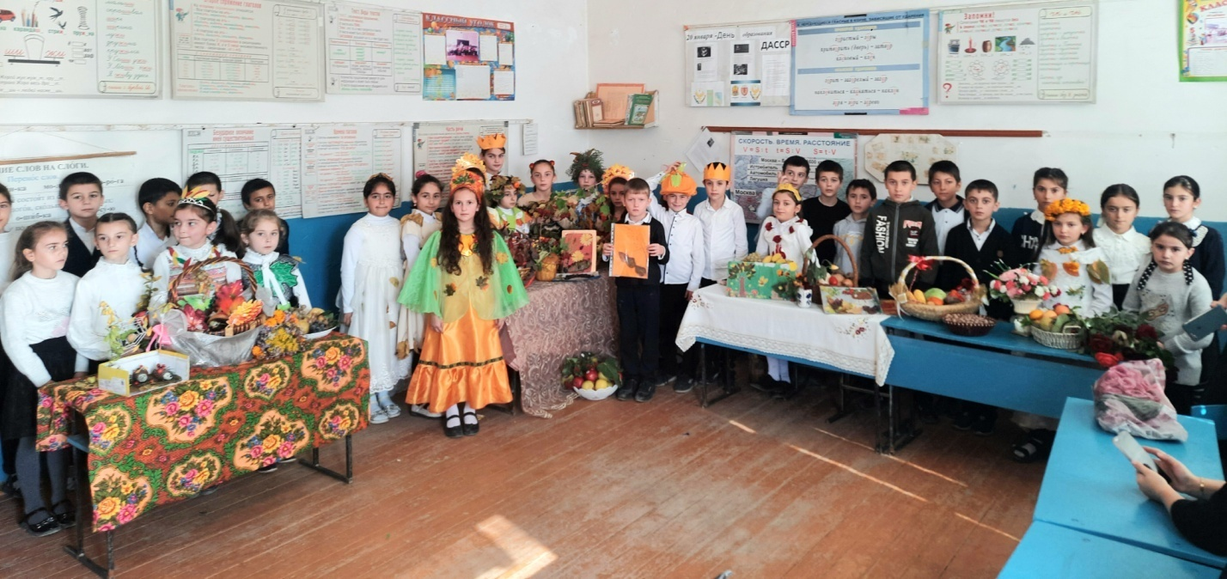

Все участники были одеты в красивые осенние наряды.
Грамотно озвучивали и описывали свои работы: икебаны, поделки, корзины с овощами и фруктами и свои костюмы.
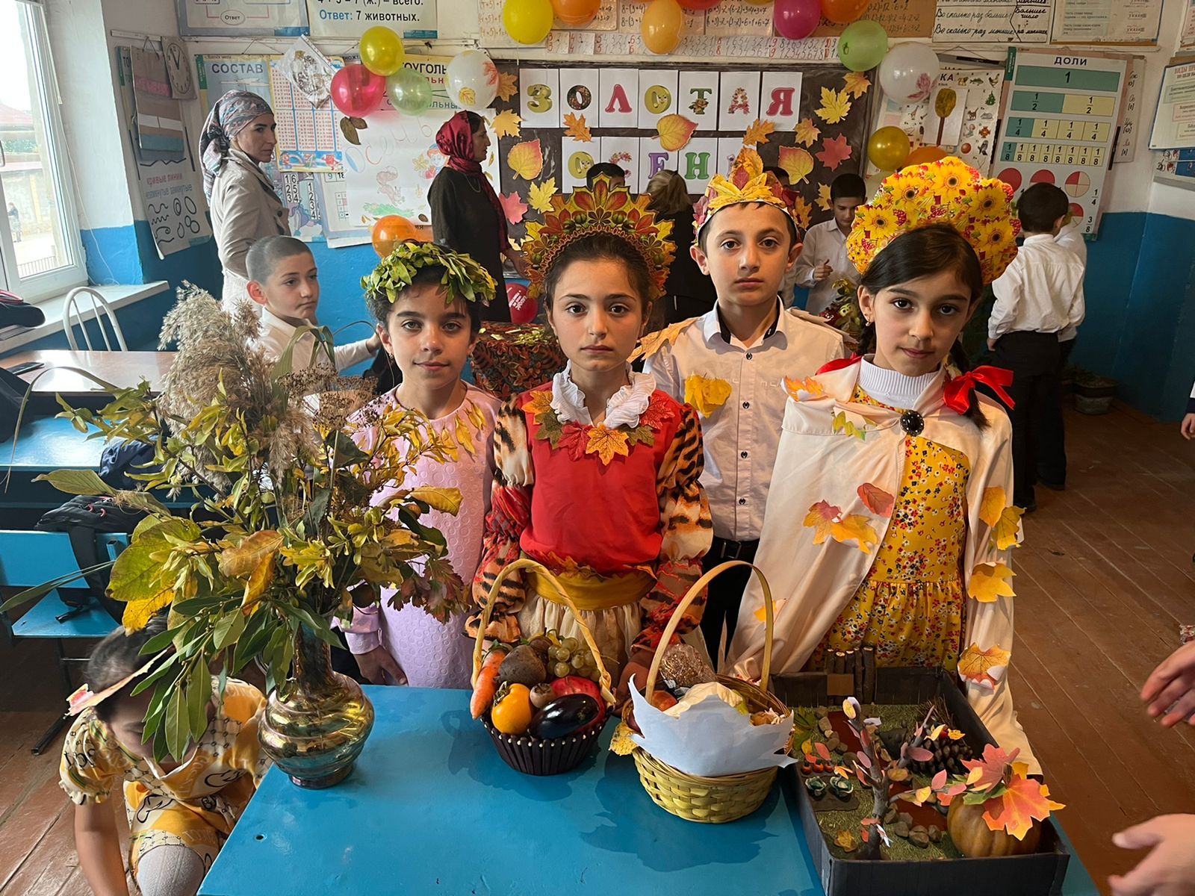

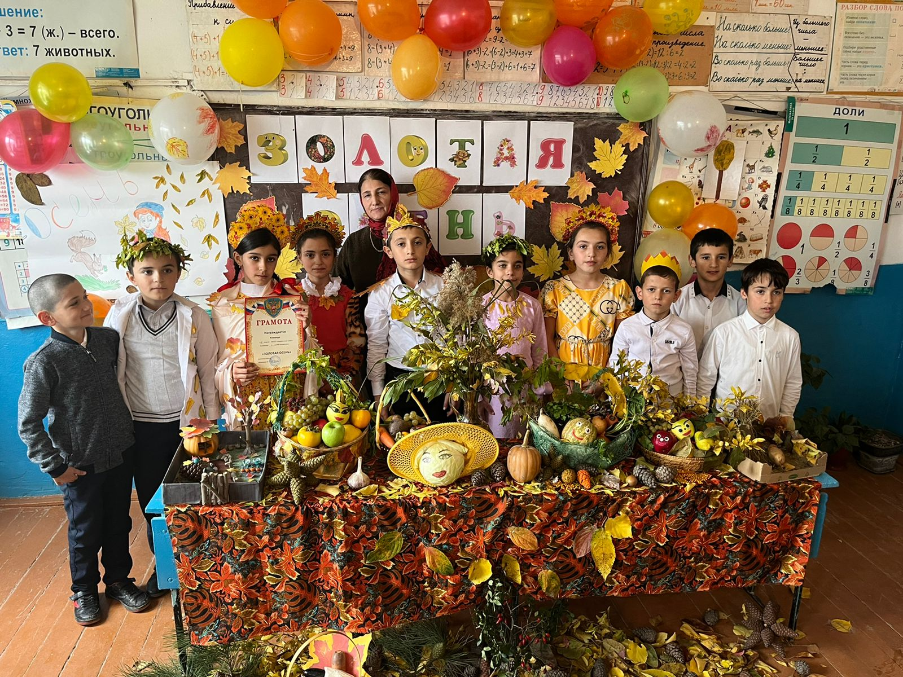

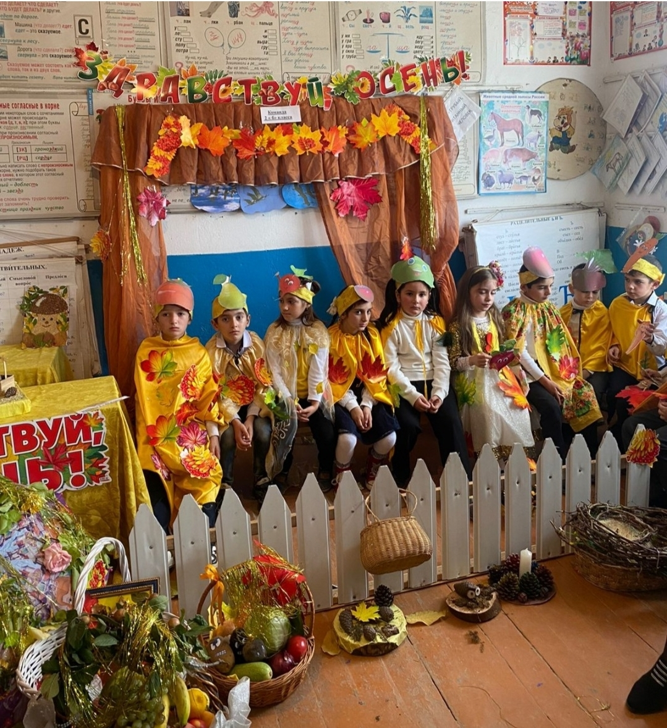

Учащиеся остались довольны праздником, все ушли с хорошим настроением.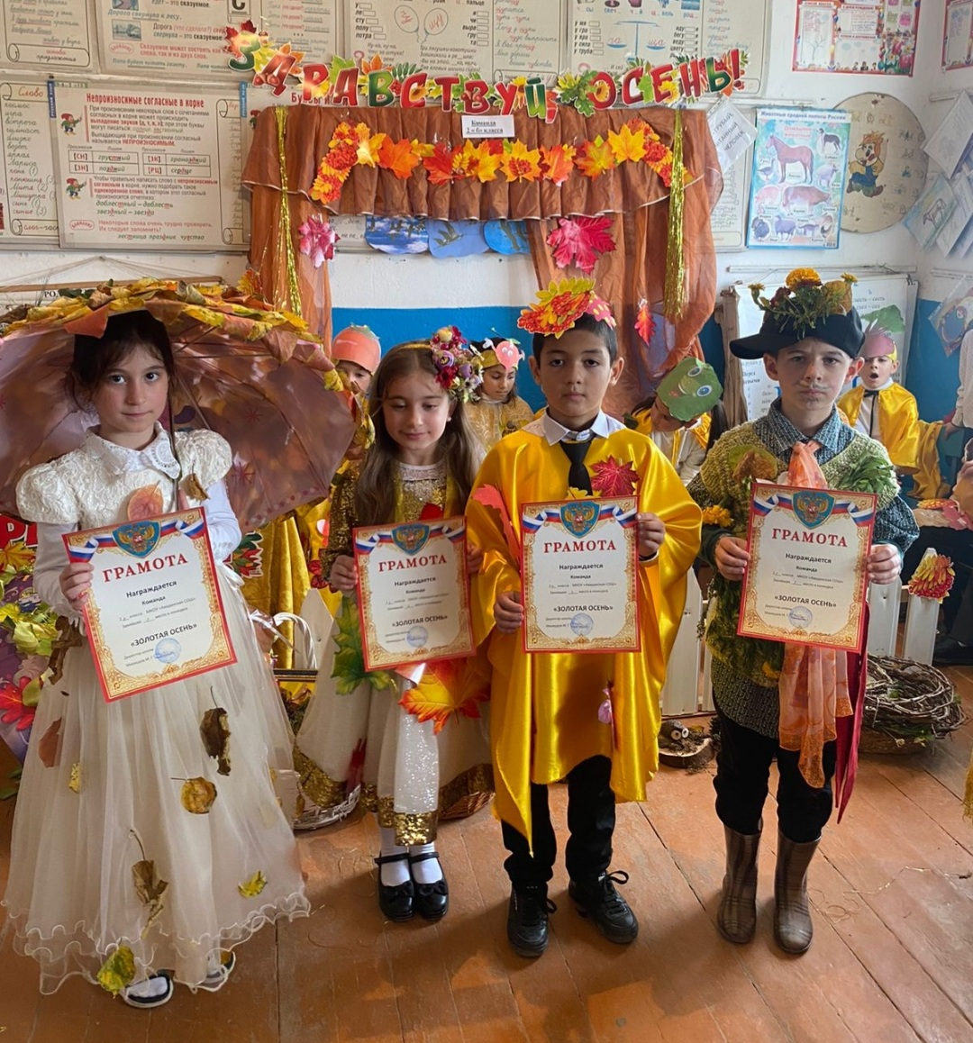

Было проведено и отдельное мероприятие среди учащихся 3-5 классов.
Мероприятие было насыщенным , ребята пели песни , исполняли танцы в осенних костюмах и была организованна инсценировка «Королева Осень».
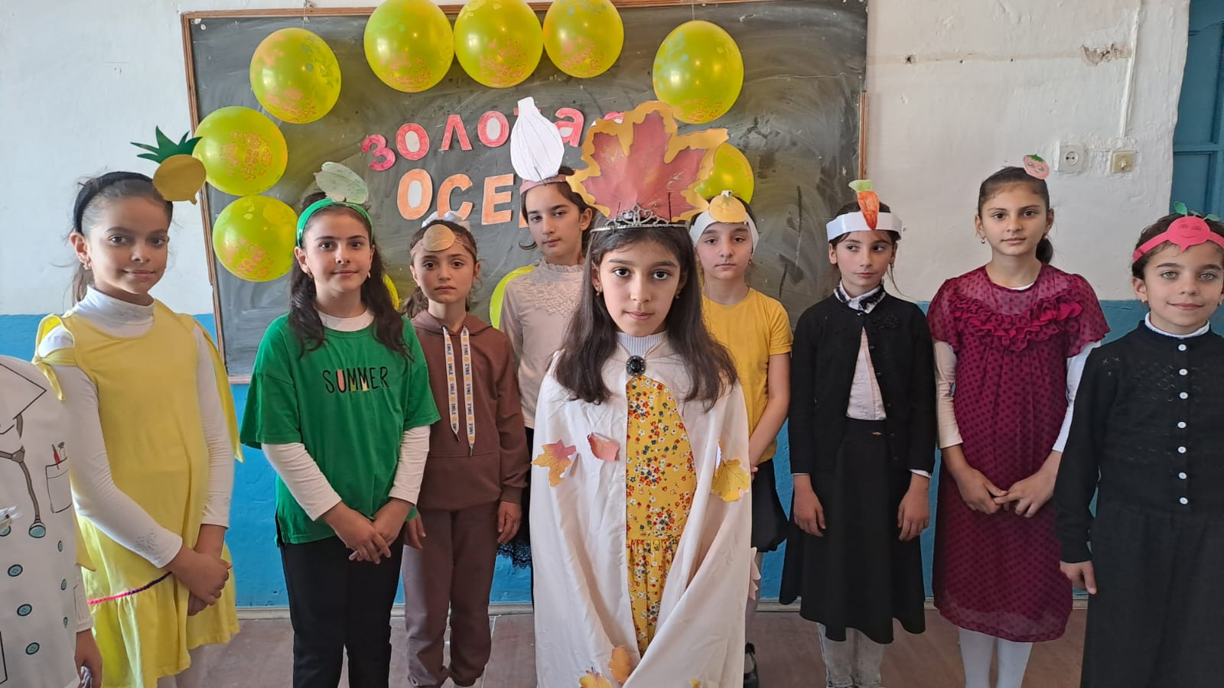
Педагог-организатор Агаханова Т. А.

